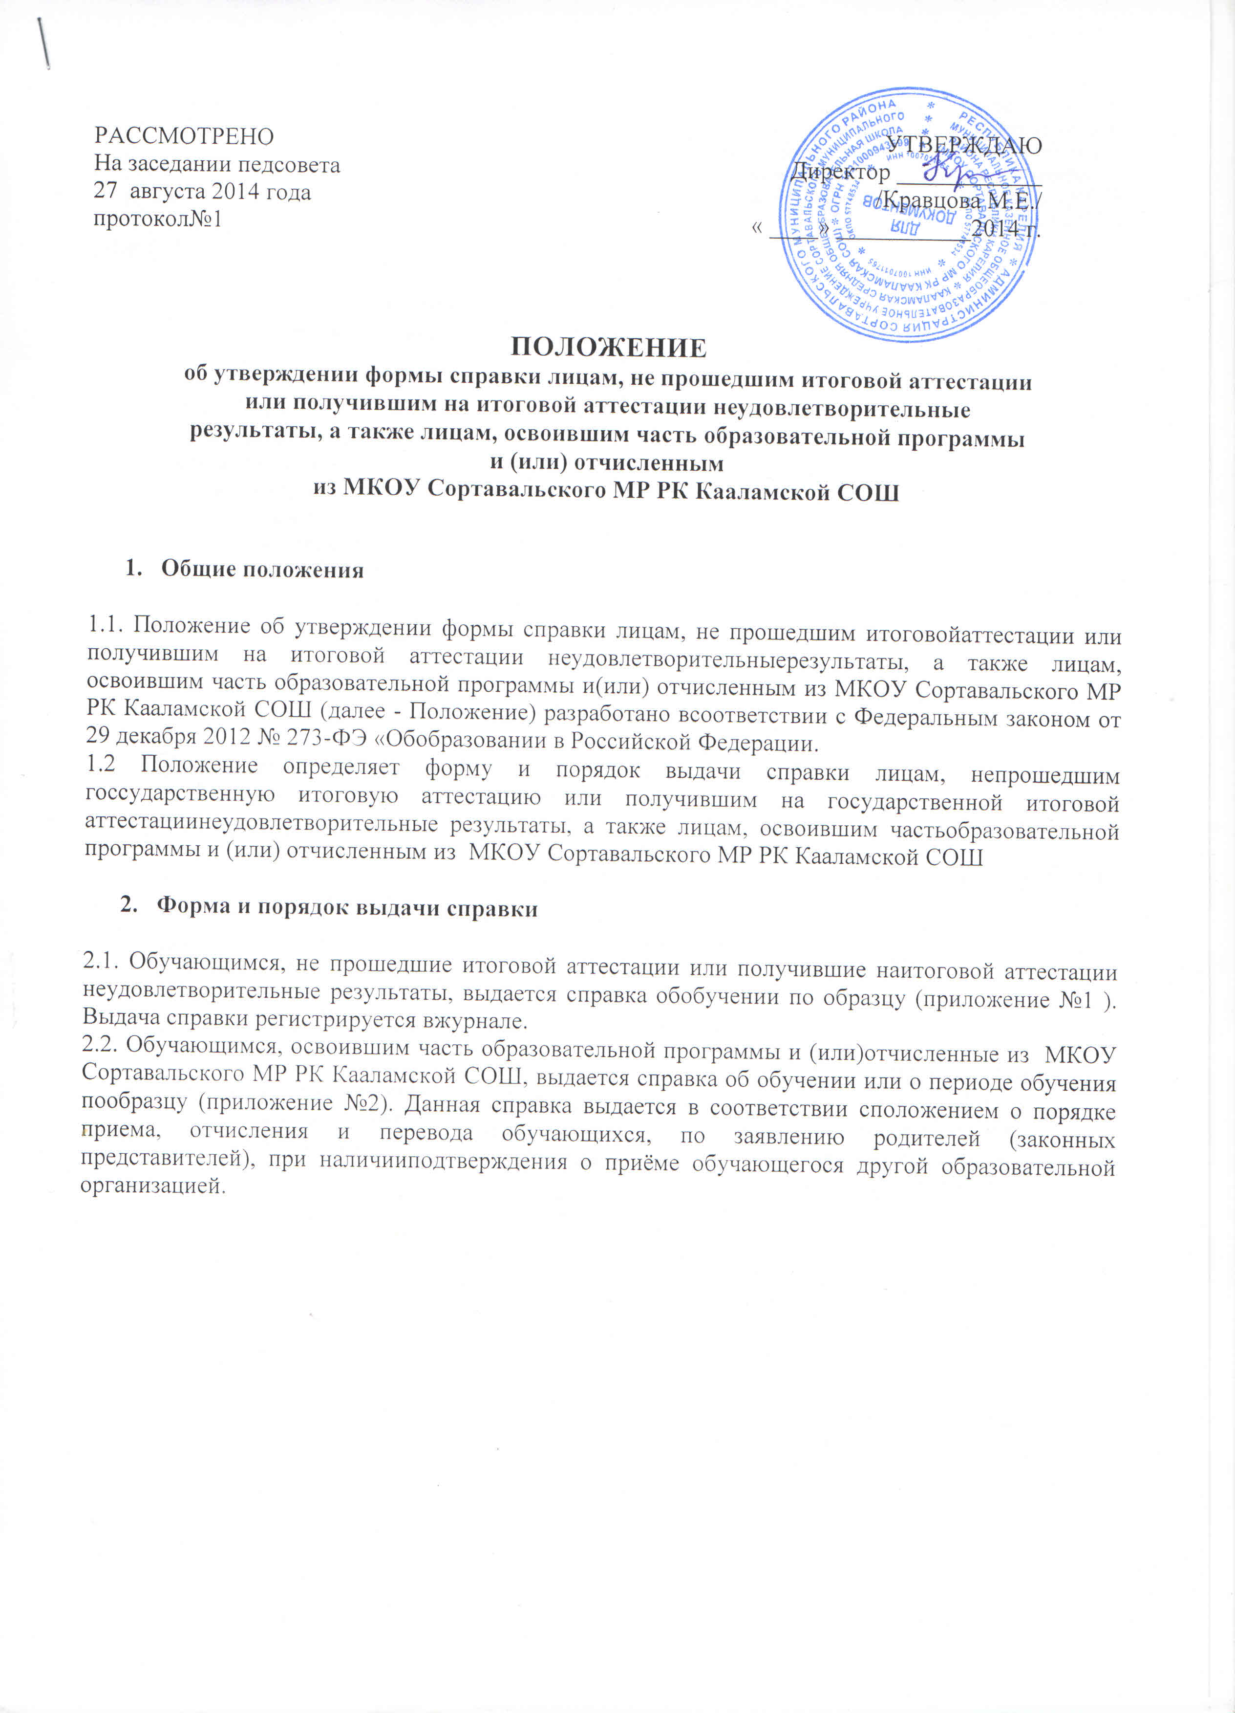

Приложение №1
к положению
об утверждении формы справки лицам,
не прошедшим итоговой аттестации
или получившим на итоговой аттестации
неудовлетворительныерезультаты, а также лицам,
освоившим часть образовательной программы
и (или) отчисленнымиз МКОУ Сортавальского МР РК
Кааламской СОШ
ОБРАЗЕЦ
Справка об обучении для лиц, не прошедших итоговой аттестации или получивших на итоговой аттестации неудовлетворительные результаты

РОССИЙСКАЯ ФЕДЕРАЦИЯ

РЕСПУБЛИКА КАРЕЛИЯ
Сортавальский муниципальный район

Муниципальное казённое общеобразовательное учреждение

Сортавальского муниципального района Республики Карелия

Кааламская средняя общеобразовательная школа
186770 г. Сортавала п. Кааламо
ул. 40 лет Победы
№ ______от «_____»____________ 201___ г.

Справка об обучении

Данная справка выдана _____________________________________________________
(фамилия, имя, отчество – при наличии)
дата рождения «_____»__________ 20____г. в том, что он(а) с «_____»_________20_____г. по «_____»_________20_____г. обучался (обучалась) в муниципальном казенномобщеобразовательном учреждении Сортавальского муниципального района Республики Карелия Кааламской средней общеобразовательной школе ________________________________________________________________________________
(наименование образовательной программы/образовательных программ)
и получил(а) по учебным предметам следующие отметки (количество баллов):

№ п/п | Наименование учебных предметов, курсов, дисциплин | Годовая отметка за последний год обучения | Итоговая отметка | Отметка, полученная на государственной (итоговой) аттестации) или количество баллов по результатам ЕГЭ
1 | 2 | 3 | 4 | 5

Директор школы

Дата выдачи «___»_________20____г. Регистрационный № ______
М.П.

Приложение №2
к положению
об утверждении формы справки лицам,
не прошедшим итоговой аттестации
или получившим на итоговой аттестации
неудовлетворительныерезультаты, а также лицам,
освоившим часть образовательной программы
и (или) отчисленнымиз МКОУ Сортавальского МР РК
Кааламской СОШ
ОБРАЗЕЦ
Справка об обучении или периоде обучения в МКОУ Сортавальского МР РК Кааламской СОШ лицам, освоившим часть образовательной программы и (или) отчисленным
из МКОУ Сортавальского МР РК Кааламской СОШ

РОССИЙСКАЯ ФЕДЕРАЦИЯ

РЕСПУБЛИКА КАРЕЛИЯ
Сортавальский муниципальный район

Муниципальное казённое общеобразовательное учреждение

Сортавальского муниципального района Республики Карелия

Кааламская средняя общеобразовательная школа
186770 г. Сортавала п. Кааламо
ул. 40 лет Победы
№ ______от «_____»____________ 201___ г.

Справка
об обучении или периоде обучения в
МКОУ Сортавальского МР РК Кааламской СОШ
лицам, освоившим часть образовательной программы и (или) отчисленным
из МКОУ Сортавальского МР РК Кааламской СОШ

Данная справка выдана _____________________________________________________
(фамилия, имя, отчество – при наличии)
дата рождения «_____»__________ 20____г. в том, что он(а) с «_____»_________20_____г. по «_____»_________20_____г. обучался (обучалась) в муниципальном казенномобщеобразовательном учреждении Сортавальского муниципального района Республики Карелия Кааламской средней общеобразовательной школе в ____________ учебном году в _____ классе

№ п/п | Наименование учебных предметов, курсов, дисциплин | 20__ / 20__ учебный год (___ класс) | Отметки за период обучения | Объем учебной нагрузки за период обучения в часах
1 | 2 | 3 | 4 | 5

Директор школы

Дата выдачи «___»_________20____г. Регистрационный № ______
М.П.

